[Memcached 异常事件](http://conf.lvmama.com/confluence/pages/viewpage.action?pageId=8650882)

* Created by [高亚峰](http://conf.lvmama.com/confluence/display/~gaoyafeng) on [一月 22, 2015](http://conf.lvmama.com/confluence/pages/viewpreviousversions.action?pageId=8650882)

**事件现象：**

1. 通过 super_front 调用 com.lvmama.comm.utils.ServletUtil.putSession() 向 memcached session 缓存中 put 一个对象
   1. 在 tnt_front / pay_front 都可以 get 该对象
2. 通过 tnt_front 调用 com.lvmama.comm.utils.ServletUtil.putSession() 向 memcached session 缓存中 put 一个对象  ( tnt_interface/com.lvmama.tnt.user.po.TntUser )
   1. 在 tnt_front 可以 get 该对象
   2. 在 pay_front 不能 get 该对象

**注：**

可以通过：<应用URL>+"/checkversion.jsp?MemcachedKey=<Memcached key>" 来检查 memcached 中的值

如：<http://192.168.10.146:8080/checkversion.jsp?MemcachedKey=LVMAMA_PROMOTION_519A>

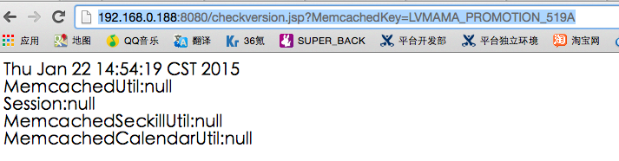

**问题分析:**

1. memcached.properties 配置不正确，造成应用连上不同mem服务器，所以取不到值
   1. 不合理：为什么第一种情况可以正常get memcached 中对象
2. put 的对象有什么特别？
   1. put 对象  ( tnt_interface/com.lvmama.tnt.user.po.TntUser ) 只有在 tnt 工程才有引用，在 pay_front 等工程中没有引用
   2. 而在 super_front put 的对象，是在lvmama_common 中，所有应用都可以引用到
   3. 难道是没有引用造成 get 对象无法反系列化，从而返回空
   4. 确认一下
      1. 在 tnt_back 中也可以正常 get 到 TntUser
   5. 问题确认

**解决方案：**

1. 把 TntUser 转移到 lvmama_common 工程中，所有应用都可以引用到
   1. 优：简单，修改量小
   2. 缺：破坏工程依赖关系
2. 把 TntUser 对象转换为 json 格式的 String 对象，然后把 String 对象放到 memcached 中；获取的时候反向处理一次
   1. 优：工程依赖清晰
   2. 缺：改动有点小复杂

目前选择 #2 方案

**总结：**

1. memcached get 对象必须是本应用中可以实例的对象
2. put 到 memcached 中 Map 对象中如果包含一个不能实例的对象，get 整个 Map 都会返回空

[四月 02, 2015](http://conf.lvmama.com/confluence/pages/viewpage.action?pageId=8650882&focusedCommentId=9896040#comment-9896040)

再次发生异常事件：用户在进订单填写页的时候，经常被要求重新登陆（前面已经登陆过）

经过分析后，也是同一问题：登陆模块 pet_sso 中放了一个 vst_front 不存在的对象到 session 的 memcached 中；然后在 vst_front 进行订单填写的时候，用户就奇怪掉线了

总结：在 session memcached 中尽量放基本型对象